# 

# **Bases de datos del Inec: Defunciones**

## **Análisis comparativo por meses, sexo y estados civil del número de fallecidos**

## **Resumen de las 10 mayores causas de muerte de manera general y por sexo**

## **Análisis comparativo de grupos de edades de fallecimiento por sexo y por cantón de fallecimiento a excepción de Guayaquil**

### **Estadística descriptiva univariante:**

Las variables para realizar este análisis son las siguientes:

|  |  |  |  |  |
| --- | --- | --- | --- | --- |
| Código | Nombre | Definición | Tipo de dato | Categoría |
| sexo | Sexo | Sexo  biológico | Cadena | cualitativa |
| cant_fall | Cantón | Cantón de fallecimiento | cadena | cualitativa |
| edad | Edad | Edad al fallecer | numérico | cuantitativa |

Variables cualitativas: Sexo y cantón

Variables cuantitativas: edad

Histograma y diagrama de barras de los fallecidos por edad en el Guayas a excepción de Guayaquil:

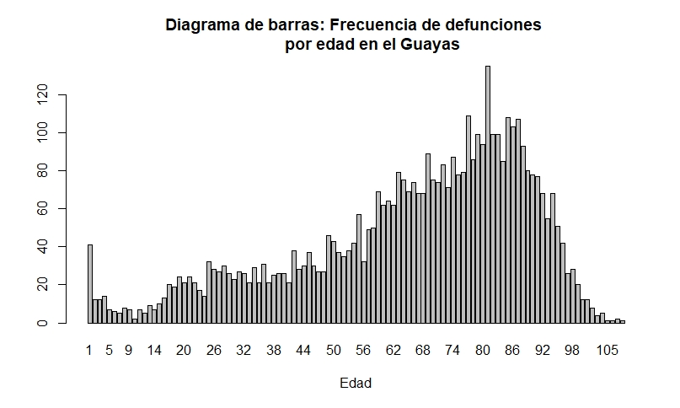

Ilustración 1: Diagrama de Barras por Edad

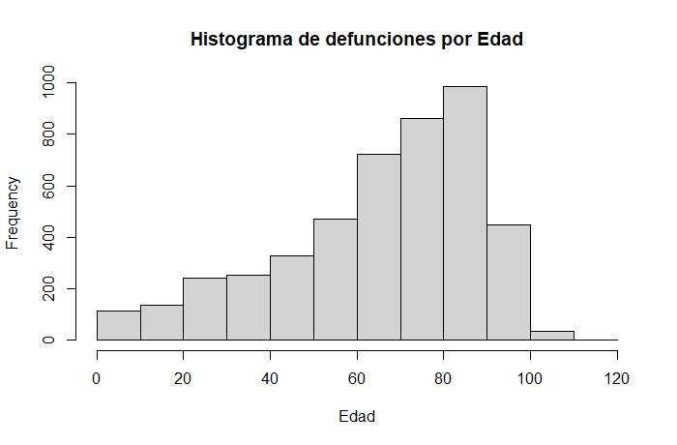Para empezar el análisis comparativo entre grupo de edades, se analiza primero los gráficos de frecuencia, desde el histograma particionado en k intervalos que según la regla de Sturges, particiona los grupos de edades en k veces, dividido en los siguientes intervalos:

Ilustración 2: Histograma de Defunciones por Edad



En un total de 12 grupos de edades.

Mientras que el diagrama de barras me muestra la frecuencia de fallecimientos por edad, Así mismo podemos ver, que existe una mayor frecuencia de defunciones en las siguientes edades: 70 a 80 años y recién nacidos.

Con esta información el análisis comparativo entre cantones y sexo se dará en los siguientes grupos.

* Niños que abarcan entre 0 y 10 años
* Adultos entre 20 y 40 años
* Adulto mayor entre 60 y 80 años
* Adultos Longevos entre 80 y 100 años
* Centenarios de más de 100 años

Gráficos Generales:

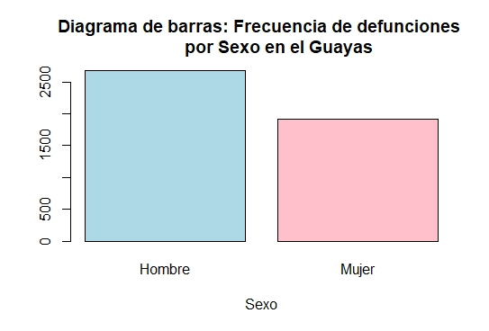

Ilustración 3: Frecuencia de Defunciones por Sexo en la provincia del Guayas

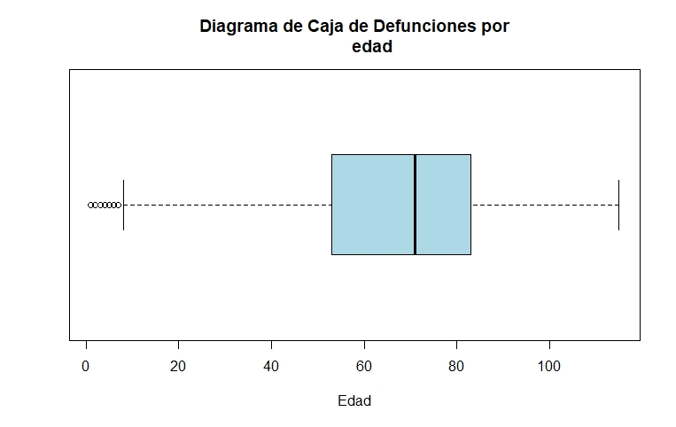

Ilustración 4: Diagrama de Cajas de Defunciones por edad

### **Estadística descriptiva Multivariante**

### **Principales hallazgos obtenidos**

## **Análisis comparativo de grupos de edades de fallecimiento por sexo en el cantón Guayaquil**